**约会地点推荐专家系统**

**16307130369 邱皓月**

目录

一、项目背景 2

二、基本设计 3

2.1 约会地点专家系统的基本架构 3

2.2 约会地点专家系统的不确定性管理 4

2.3模糊逻辑的建立 5

三、知识表示 6

3.1用户数据提供 6

3.2地点标签 7

3.3 规则抽取 10

3.3.1以地点标签的规则抽取 10

3.3.2 其它规则抽取 11

四、项目实现 12

4.1开发环境 12

4.2 展示 13

五、总结展望 14

# 一、项目背景

一场优秀的约会能够促进双方的了解，帮助感情迅速升温，让双方建立更美好与牢固的亲密关系，而一场糟糕的约会则让人的感受非常不美妙，如若是在追求阶段甚至会导致联系断裂。

一场优秀的约会何其难，常常会听到男生们抱怨：

* 约会时感觉详谈甚欢，然而回去再联系却发现女生的态度日益冷淡
* 终于成功约了心动的女孩，但却因为双方了解不深，没有话题，气氛冷凝而走向bad ending。
* 约会太无聊了，次次都是“吃饭逛街看电影”三件组合拳，毫无新意，可是新意不是想来就来，实在是绞尽脑汁都毫无办法了。

甚至在国内知名问答网站知乎上关于约会推荐的问答也层出不穷。

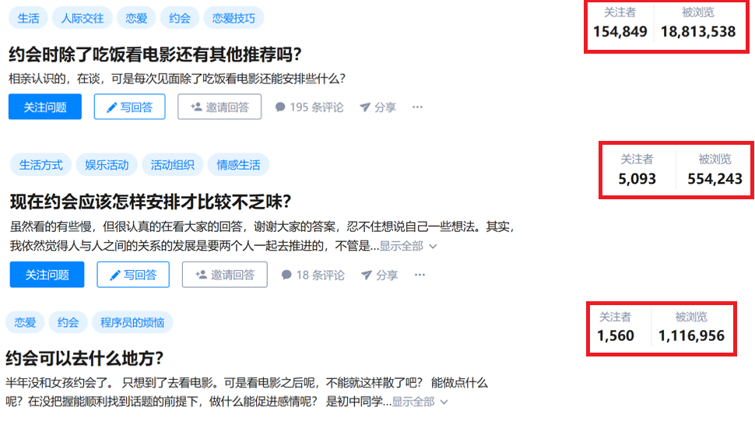

可以看见，一场约会安排着实让人秃了脑袋。

那么对于一场优秀的约会而言，最重要的是什么呢？

合适的约会地点！

约会地点正确了，往往能达到事半功倍的效果。因为它往往决定了男女双方在约会期间会干的事情，而这些事情就是约会的主体了。但地点的选择要考虑到许许多多的因素，比如双方熟悉的程度、气候、双方的性格、时间的限制、金钱的限制等等，众多因素杂糅如何才能选择合适的约会地点呢？本面向特征的约会地点推荐专家系统便会根据输入的要求和特征，根据知识库与规则的推断来为大家推荐合适的约会地点，

# 二、基本设计

## 2.1 约会地点专家系统的基本架构

专家系统是一个[智能计算机](https://baike.baidu.com/item/%E6%99%BA%E8%83%BD%E8%AE%A1%E7%AE%97%E6%9C%BA/2286367)程序系统，其内部含有大量的某个领域专家水平的知识与经验，旨在狭窄的特定领域以专家级的水平解决问题。约会地点专家系统的问题领域显然是约会地点如何选择这个问题，该系统主要是基于规则产生，而基于规则的专家系统主要由以下五个部分组成：知识库、数据库、推理引擎、解释设备和用户界面。

下面将介绍五个部分的基本知识和约会地点专家系统对于每个模块的考量。

知识库：包含解决问题的相关的领域知识，在基于规则的专家系统中，知识用一组规则来进行表达。当规则的条件被满足时便会触发规则，执行行为。本项目的领域为约会地点推荐，由于是个人项目，因此主要的专家知识来源于作者本人，为了让系统尽可能地合理，因此会在网上搜寻不同的帖子进行分析归类，将这些知识提取出来作为规则。

数据库：数据库包含一组事实，用于匹配存储在知识库中的条件部分。本项目的事实来自用户的输入以及知识库中的触发选项。用户主要输入一系列的个人信息，如其年龄、约会时的天气等等。

推理引擎：推理引擎利用知识库中的规则和数据库的规则进行规则触发，得到最终推理的结果返回给用户。现在的推理技术主要分为两类，分别是前向链接和后向链接。前向链接是数据驱动，从数据库的基本事实开始，每次对规则进行触发得到最终结果。后向链接则是目标驱动，通过目标反推证明该目标的论据。由于约会地点推荐系统需要实现搜集信息，无论结论是什么都去尝试推理，而后再匹配出最合适的约会地点，因此该系统选择前向链接技术。

解释设备：用户能够通过解释设备查看专家系统如何得到解决方案以及为何需要这些特定的知识，从而使得专家系统的结论是可信的。为了用户能够更好地获得解释，因此约会地点推荐专家系统将会尽可能地为每条规则进行解释，当获取结论回溯推理过程时，便可将规则相应的解释获取从而能够很好地理解本系统的决策。

用户界面：用户界面是用户与专家系统交流的界面，作为与恋爱相关的系统，因此在色彩和UI的选择上会更加的偏向“甜蜜风”，即选择比较暖的色调。

框架图如下所示：

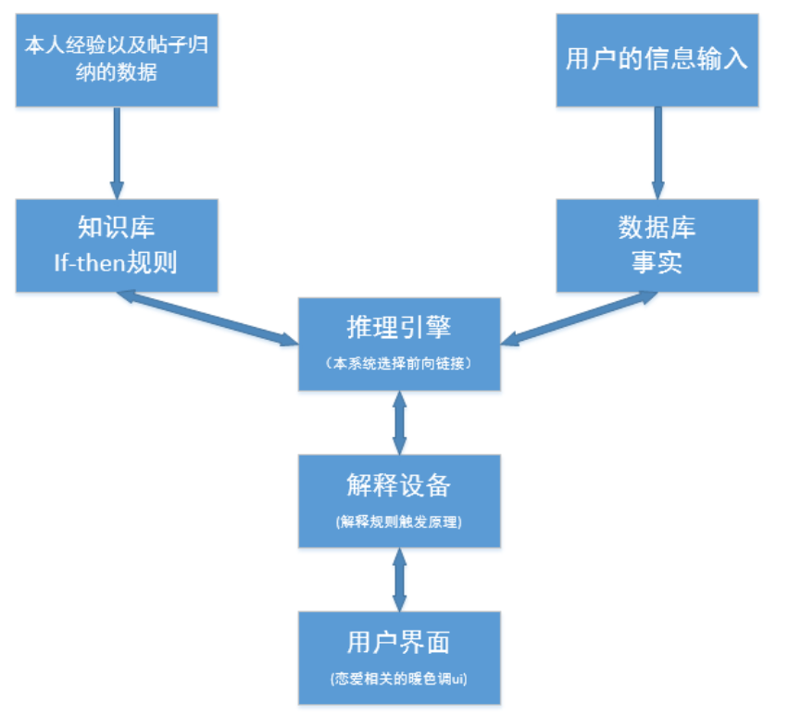

## 2.2 约会地点专家系统的不确定性管理

有个事实必须承认，那就是信息往往是不完美的，它可能是不完整的，也可能是不确定的，甚至是不一致的。由于是对约会地点推荐这样系统而言，想要获得完美可信结论往往是非常困难的，因此引入不确定性管理必不可少。

由于约会地点选择这件事情本身不是很符合逻辑一致性与数学一致性的方式去表达术语的可信度，且很难在这个问题上做相关的可信赖的统计数据，因此排除掉贝叶斯方法后，约会地点推荐专家系统将采取确信因子理论对不确定性进行管理。

该理论主要基于两个函数：可信度度量MB(H, E) 和 不可信度度量MD(H,E)

$$MB\left(H,E\right)=\left\{\begin{aligned}1, 若p\left(H\right)=1 \\ \frac{\max\left[p\left(H|E\right),p\left(H\right)\right]-p\left(H\right)}{\max\left[0,1\right]-p\left(H\right)}, 若p(H)≠1\end{aligned}\right.$$

$$MD\left(H,E\right)=\left\{\begin{aligned}1, 若 p\left(H\right)=1 \\ \frac{\min\left[p\left(H|E\right),p\left(H\right)\right]-p\left(H\right)}{\min\left[0,1\right]-p\left(H\right)}, 若p(H)≠1\end{aligned}\right.$$

$$其中，p\left(H\right)为假设H为真的先验概率，P\left(H | E\right)在给定论据E时H为真的概率$$

而确信因子通过如下公式将可信度和不可信度综合为一个数值：

$$cf= \frac{MB\left(H,E\right)-MD(H,E)}{1-min⁡[MB\left(H,E\right), MD\left(H,E\right)]}$$

通过确信因子，便可以成功地处理不完美的数据。

比如天气也是印象约会地点选择的一个重要因素，过高与过低的气温通常不会安排室外的约会地点。但是如果用户没有提供天气的数据，或者是非常提前的约会规划会让天气预报都尚未预测天气，那么天气的数据便会缺失，但是可以根据日期来进行天气的推测。形成如下的规则抽取：

如果 约会日期 在5月

那么 温度很高(0.3)

温度一般(0.6)

温度很低(0.1)

基于此还有一个问题，在于前向链接会激活多个规则，而这些规则并不能够完美的融合，所以如何消除这些规则的矛盾呢？本系统采用Durkin在1994年提出的如下公式

$$cf\left(cf1，cf2\right)= \left\{\begin{aligned}cf1+cf2*\left(1-cf1\right),若cf1，cf2>0 \\ cf1+ cf2*\left(1+cf1\right), 若cf1, cf2<0 \\ \frac{cf1+cf2}{1-min⁡[\left|cf1\right|,|cf2|]}, 其它情况\end{aligned}\right.$$

但是仅仅如此是不够的，一个明显的例子是，如果用户既给出了约会日期又给出了那天的天气时，相对于我们简单的日期到温度的推测而言，用户给出的数据明显更加可靠，因此此时如果使用如上公式很可能会导致用户明明给了准确的输入，而系统却将其合成为一个不那么准确的输入。

为了解决这个问题，我们对不同的事实划分优先级，显然用户的输入可以具有最高的优先级，从而化解该问题。对于相同优先级的确信因子则使用上面提出的公式进行运算。

## 2.3模糊逻辑的建立

模糊的核心在于数据不再是二值逻辑中清晰的隶属关系，而是一组隶属度的多值逻辑，选取范围为0-1。而模糊集可以简单的说明为使用这种多值逻辑作为边界的集合。

约会地点推荐系统为什么使用模糊集理论也是显而易见的，因为含糊和模棱两可的语言随处可见，比如我们在说很冷的时候不会到公园吹冷风，那么很冷是多冷呢？对于这样的语言和规则的描述则需要建立对应的模糊集，而后规则便可以使用这样的逻辑进行推理了。

一个同样需要纳入考虑的是如何进行模糊推理，主流方法有两种，分别为Mamdani-style和Sugeno-style，前者的推理方式需要通过整和连续变化的函数找到二维形状的质性，该方法的实现较为复杂且往往效率不高，而后者则可以使用只有一个尖峰的单态函数作为隶属函数，在逆模糊化推理时简单的加权平均即可，效率非常高，且对于约会地点因素的整和，Sugeno的方法已经足够，所以采纳Sugeno-style进行模糊推理。

# 三、知识表示

这个部分将会描述需要用户尽可能提供的数据，并且解释为什么需要提供这些数据。

以及我如何进行规则的范式表达，即如何将知识变为规则。

## 3.1用户数据提供

* **熟悉度x:**第一次约会、约会几次了、脱单3月至一年、脱单一年+、已过七年之痒

通过约会和是否脱单来衡量熟悉度，熟悉度低的，不适合去需要亲密关系的场所，如两个人晚上去逛逛酒吧会适合脱单很久的人，对初次见面的人是个雷区。

* **选择分叉1：自由恋爱/相亲** 如果是第一次约会时要问究竟是恋爱还是相亲

自由恋爱与相亲的区别非常大，相亲导向的双方通常不太熟悉，此时比较需要的是了解。并且相亲中常常伴随着“多相快踹”，因此一个约会地点需要有足够的交流可能性，且场景的最小时长下限要足够低从而使得发现双方看不顺眼时能够迅速地溜之大吉，而不用苦苦的耗费时间。初步聊得来再进行换场。对于自由恋爱的暧昧者而言，去一些比较新奇，能够给双方留下特别体验则是较好的选择。

* **约会时长：**有多少个小时，max值，min值

不同的约会时间需要考量不同的场所，3个小时跟8个小时的安排可完全不一样

* **天气**：春夏秋冬哪个季节，大致温度。

温度的高低对室内室外场景的选择影响非常大，季节的特性与某些地点的活动息息相关

* **精力：** 充沛、一般、较少

对于精力充足的人，运动细胞又充分的话，可以考虑一些动的比较多的活动，而精力不足，指向平平淡淡放松的话那么就选择轻松愉悦一点的活动吧。

* **约会后一天的时间状况：** 空闲、普通、忙碌

有的地方玩起来比较累，如欢乐谷、迪士尼乐园等等，其实不适合最近较为忙碌与疲倦的人出行。

* **预算：**输入大致的数值

预算是非常重要的一环，超额太多的活动显然会被排除掉。

* **性格特点：**文艺风、运动风、乖巧风、洒脱豪放风

不同特点的人对不同活动的喜爱差异很大，文艺风的同学对于歌剧表演、博物馆逛展等便会有较为明显的喜欢。

* **特别爱好：**可以标记爱好：比如喜欢唱歌、喜欢喝酒、喜欢动物

对于部分较为含糊的标签定义语言变量：

|  |  |  |
| --- | --- | --- |
| 语言变量：温度 | | |
| 语言值 | 符号 | 值范围(未标准化) |
| 非常冷 | VC | [, 8] |
| 有些冷 | C | [3, 20] |
| 暖和适中 | W | [18, 27] |
| 有些热 | H | [25, 36] |
| 炎热 | VH | [32, ] |

## 3.2地点标签

通过对地点进行分析，使得约会地点都有特别的标签需求

每个地点会根据如下标签进行衡量：

交流性、金钱、是否室外、互动性、体力要求、熟悉度要求

每个地点的标签，抽取为规则，不同标签有不同的优先级。

以下是一些地点的举例：

**咖啡馆：**咖啡馆是一个特别适合碰面的场景，无论是聊天还是作为碰面站都非常合适，对于不是特别熟悉的人而言见面时点杯饮品 ，是个很好拉近关系的方式哦，且突然没话说的话，便可以喝饮料来缓解一下冷凝的氛围。

金钱要求：30+

交流性：高

启发性：低

互动性：低

熟悉度要求：非常低

**公园踏青赏花放风筝：**天晴且暖和的好去处，逛一逛，踏青~ 更为休闲的话是可以自备干粮，到草坪上来一个小小的野餐哦

金钱要求：30+

交流性：高

启发性：低

互动性：中等

熟悉度要求：低

时长：10min-300min

室外活动

**海洋馆：**观景类，海洋馆会有各种奇妙的动物，是个不错的放松地点。交流受控性范围广，既可以聊天，无话可聊的时候就多观景与拍照

金钱要求：80-200

交流性：高

启发性：高

互动性：中等

时长：90min-150min

熟悉度要求：低

**植物园：**观景类，可以观察不同的珍奇植物以及拓展知识面，而且鲜花真的是非常适合拍照。交流受控性范围广，既可以聊天，无话可聊的时候就多观景与拍照

金钱要求：50-100

交流性：高

启发性：高

互动性：中等

时长：120min-240min

熟悉度要求：低

室外活动

**卡丁车：**游玩类，跑跑卡丁车与QQ飞车是多少人的游戏记忆，现实版不容错过，有点小刺激，很新奇同时对体力要求也不高。

金钱要求：100-200

交流性：中等

启发性：高

互动性：中等

时长：40min-60min

熟悉度要求：较低

新奇体验

**台球馆、保龄球馆、射击馆：**这算是大家接触的不是很多的运动，但是趣味性挺足的奇妙体验，体力要求也不高

金钱要求：60-120

交流性：较高

启发性：较高

互动性：较高

时长：40min-120min

熟悉度要求：低

新奇体验

**艺术展馆：**琉璃博物馆、当代艺术博物馆、自然博物馆等一系列展馆，这些展馆的文雅性不会太高即对于大部分人而言也能够比较好的观赏，视觉享受也不错~

金钱要求：30-150

交流性：中等

启发性：高

互动性：中等

时长：90min-150min

熟悉度要求：低

新奇体验

**视觉展馆：**3D错觉艺术馆、星空博物馆以及teamLab等一系列类似的展馆，视觉盛宴，拍照留念的绝佳场所

金钱要求：60-300

交流性：中等

启发性：高

互动性：中等

时长：90min-150min

熟悉度要求：低

新奇体验

**手工馆：**陶艺、羊毛毡、蛋糕制作、油画等等，适合有一定的感情基础、互有好感的双方感情升温的不二去处！

金钱要求：50-200

交流性：中等

启发性：较高

互动性：高

时长：90min-150min

熟悉度要求：较低

新奇体验

**蹦床、攀岩馆：**蹦床和攀岩，是项对体力要求比较大的约会地点，但是精力充沛的话非常值得一试。

金钱要求：60-150

交流性：中等

启发性：较高

互动性：中等

时长：90min-180min

熟悉度要求：中等

精力要求：充沛

新奇体验

**清吧：**清吧便是以轻音乐为主、比较安静、没有DISCO或者热舞女郎的那种酒吧。挺适合适合谈天说地、朋友沟通感情、喝喝东西聊聊天的。

金钱要求：30-100

交流性：高

启发性：较低

互动性：较低

时长：60min-180min

熟悉度要求：较高

新奇体验

还有其它许多场景在这里陈列一下，但是细节便不一一列出了。

**动物园、滑轮馆、溜冰馆、漫展、骑马、游泳、逛鲜花市场、展览会、游乐园、音乐节、演唱会、话剧、舞台剧、歌剧、密室逃脱、剧本杀、海边散步、私人影院、KTV、寺庙祈福、温泉、公益活动、农家乐、电影主题放映、airbnb做饭、登山、网红店拍照、猫咖吸猫…**

## 3.3 规则抽取方法

### 3.3.1以地点标签的规则抽取

需要满足地点的需求该地点才会被选择出来，因此地点标签的的本质就是 if 中的条件了，

不同的标签会有不同的优先级，可以通过确信因子来控制不同标签的优先级，比如精力和金钱这个标签的优先级会特别高，因此当这两项满足时可能选择某活动的可能性很高。

本质上每个标签都有双面性，即满足与不满足，可以通过确信因子的正负性来进行控制。

以蹦床为例，便能够生成如下规则

**蹦床：**蹦床，是项对体力要求比较大的约会地点，但是精力充沛的话非常值得一试。

金钱要求：60-150

交流性：中等

启发性：较高

互动性：中等

时长：90min-180min

熟悉度要求：中等

精力要求：充沛

新奇体验

rule1：

if 预算>60 and 精力 是 充沛

then 可以选择蹦床 { cf : 1.0 }

rule2:

if 熟悉度 是 低/较低

then 可以选择蹦床 { cf : -0.4 }

rule3:

if 交流性要求高

then 可以选择蹦床 {cf: -0.7}

rule4:

if 互动性要求高

then 可以选择蹦床{cf: -0.3}

if 精力不足

then 可以选择蹦床{cf: -1}

if 要求新奇体验

then 可以选择蹦床{cf: 0.5}

对于每个场景都可以如上生成与之类似的规则，这便是基于地点的规则库。

### 3.3.2 其它规则抽取

这些规则的初始事实往往来自用户的输入，而规则则是一些论坛相关内容的总结和我过往的经验。

以下以规则形式展示一部分：

if 天气是晴 and 气候暖和

then 室外活动能够加入选择{cf:1.0}

if 约会日期在4-6月

then 气温 是 暖和{cf:0.5}

气温 是 有点热{cf:0.2}

气温 是 有点冷{cf:0.2}

if 第一次见面 且 相亲

then 交流度要求 是 高

熟悉度 是 低

这一部分的规则本质上是用于匹配用户输入的，而关于用户输入的那些因素的原因本质上就这些规则的文字表述。

* **精力：** 充沛、一般、较少

对于精力充足的人，运动细胞又充分的话，可以考虑一些动的比较多的活动，而精力不足，指向平平淡淡放松的话那么就选择轻松愉悦一点的活动吧。

* **约会后一天的时间状况：** 空闲、普通、忙碌

有的地方玩起来比较累，如欢乐谷、迪士尼乐园等等，其实不适合最近较为忙碌与疲倦的人出行。

* **预算：**输入大致的数值

预算是非常重要的一环，超额太多的活动显然会被排除掉。

比如以上这三点可以组成一个规则是

if 预算 > 1200 and 精力不是较少 and 约会后的一天比较空闲

then 欢乐谷/迪士尼可以纳入考虑{cf:1.0}

# 四、项目实现

## 4.1开发环境

* **开发语言：** python3 + vue2.9.6
* **数据来源：** 大众点评的游玩合集以及网络上约会地点的整理
* **规则来源：** 作者本人

## 4.2展示

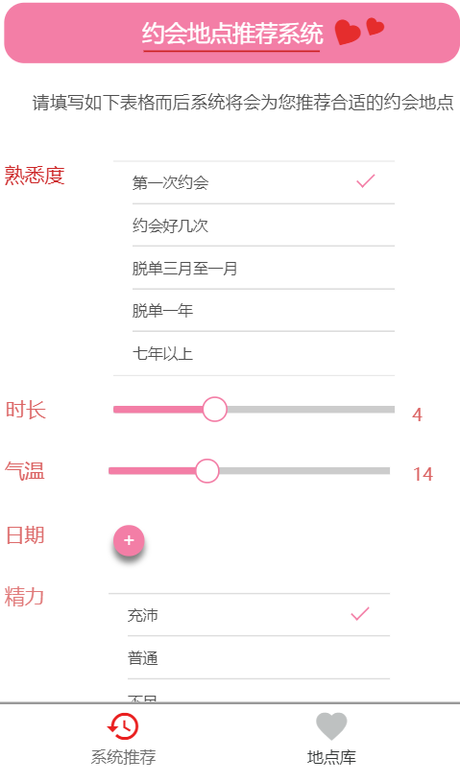 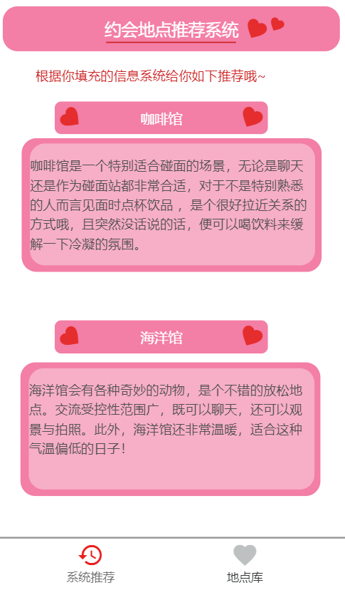

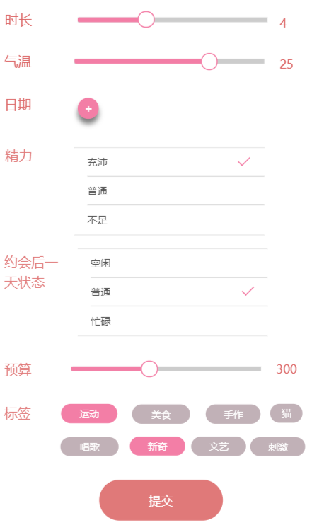 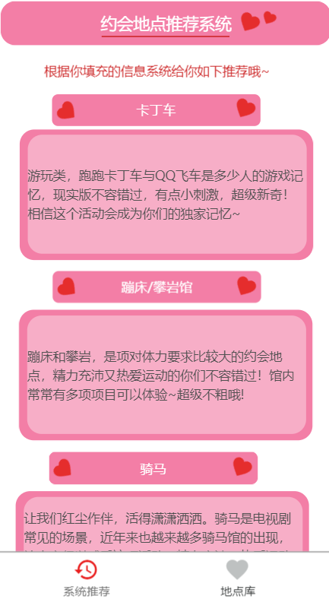

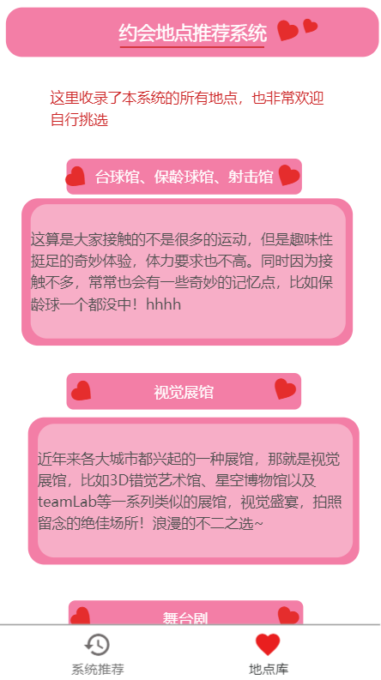 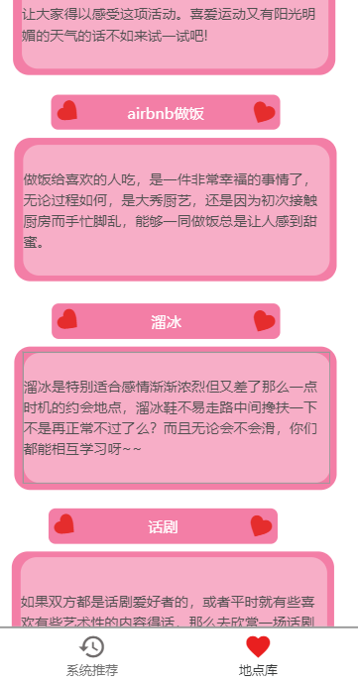

# 五、总结展望

该项目通过本学期人工智能课所学内容，以作者本人为专家角色，通过规则范式抽取建立了约会地点推荐系统。该系统采纳确信因子理论对系统中规则的不确定性进行管理，对一些变量采取模糊集理论建立适当的语言变量从而能够用含糊和模棱两可的语言描述知识。

在该项目我收获良多，对后续项目的优化会去将用户实地信息关联进来，即不单单是推荐场所类型，还能够推荐具体的地点。比如当推荐视觉艺术时，如果用户在上海则可以推荐上海星空博物馆，而在其它城市会根据地点推荐其它展馆，该优化会通过爬取大众点评的数据从而建立自己的数据库，再添加合适的规则。